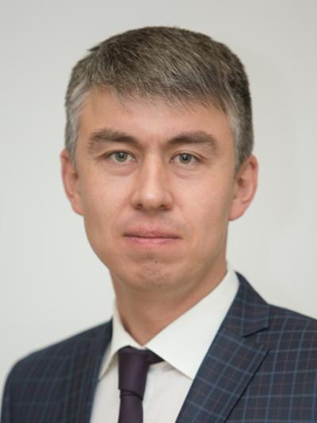

Руководитель Аппарата Государственного Совета Удмуртской Республики

Ахметвалеев
Рустам Гусманович

Правовое управление
Аппарата Государственного Совета Удмуртской Республики

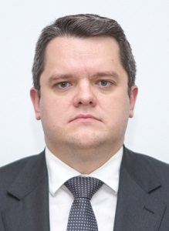 | Заместитель Руководителя Аппарата  Государственного Совета Удмуртской Республики -  начальник Правового управления  МИРОНОВ  НИКОЛАЙ АЛЕКСАНДРОВИЧ

Управление информационно-аналитического обеспечения
Аппарата Государственного Совета Удмуртской Республики

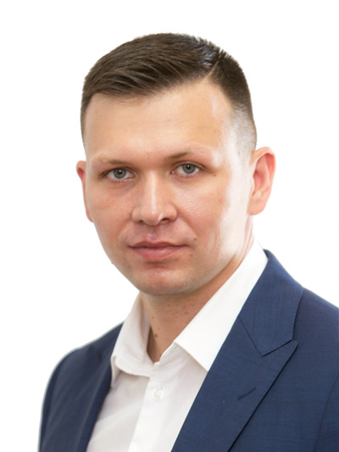 | Заместитель руководителя Аппарата  Государственного Совета  Удмуртской Республики -  начальник Управления  ОЛИН  АНДРЕЙ СЕРГЕЕВИЧ

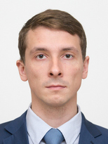 | Заместитель руководителя Аппарата  Государственного Совета  Удмуртской Республики -  Руководитель Секретариата  Председателя Государственного Совета Удмуртской Республики  ЗАКИРОВ  ГРИГОРИЙ ЮРЬЕВИЧ

Организационное управление
Аппарата Государственного Совета Удмуртской Республики

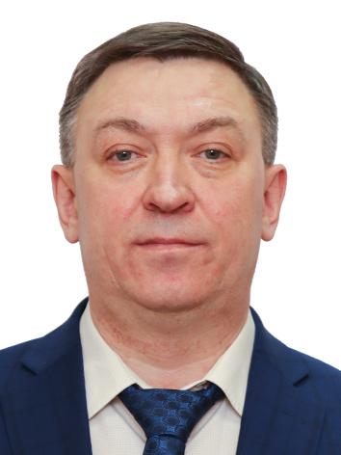 | Начальник Управления  БУРНЫШЕВ  СЕРГЕЙ ВЛАДИМИРОВИЧ

Отдел государственной службы, кадровой и наградной работы
Аппарата Государственного Совета Удмуртской Республики

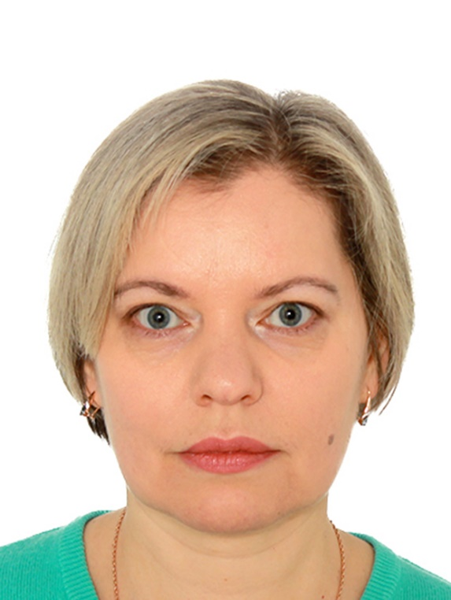 | Начальник отдела  ШИРЯЕВА  МАРИЯ ВАЛЕРЬЕВНА

Управление информационных технологий
Аппарата Государственного Совета Удмуртской Республики

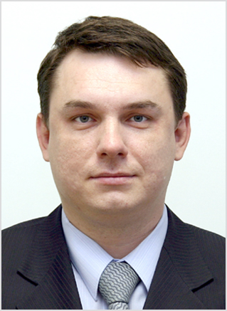 | Начальник Управления  РЫКОВ  АЛЕКСЕЙ АЛЕКСЕЕВИЧ

Управление материально-технического обеспечения
Аппарата Государственного Совета Удмуртской Республики

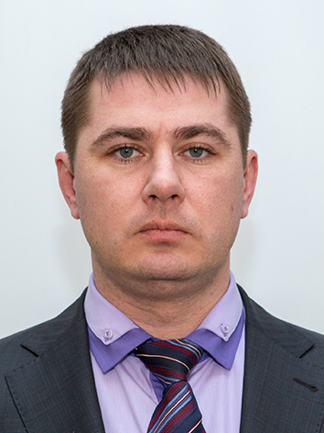 | Начальник Управления  ДЕРГАЧЕВ  ЕВГЕНИЙ ВАЛЕРЬЕВИЧ

Управление по связям с общественностью
и взаимодействию со средствами массовой информации
Аппарата Государственного Совета Удмуртской Республики

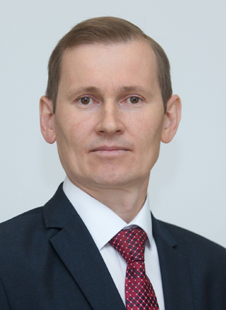 | Начальник Управления  МИННИГАРАЕВ  ФЕДОР ГАЛИХАНОВИЧ

Отдел планирования, учёта и отчётности
Аппарата Государственного Совета Удмуртской Республики

Начальник отдела –
главный бухгалтер

Секретариат заместителя Председателя
Государственного Совета Удмуртской Республики – постоянной комиссии по науке,
образованию и поддержке развития институтов гражданского общества

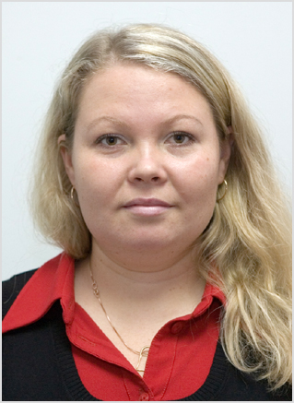 | Руководитель Секретариата  МУСАЛИМОВА  ОЛЬГА НИКОЛАЕВНА

Секретариат заместителя Председателя
Государственного Совета Удмуртской Республики – постоянной комиссии по физической культуре
спорту и молодежной политике

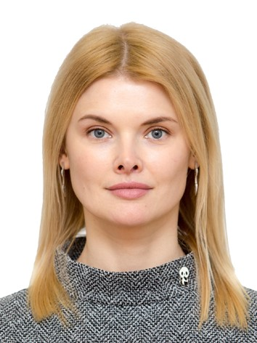 | Руководитель Секретариата  ЛОГИНОВА  НАДЕЖДА ВЛАДИМИРОВНА

Секретариат депутатской фракции «Единая Россия»
в Государственном Совете Удмуртской Республики

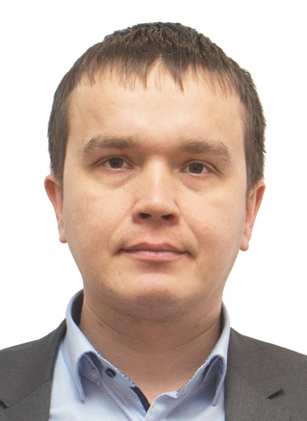 | Руководитель Секретариата  ИМАМУТДИНОВ  КАМИЛЬ АЛЬФРЕДОВИЧ

Бюджетное учреждение Удмуртской Республики

"Автобаза Государственного Совета Удмуртской Республики"
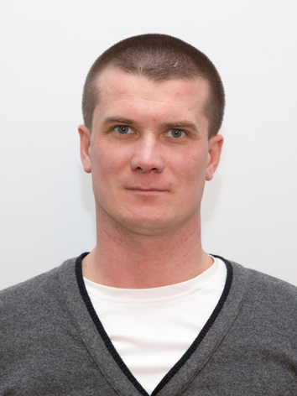 | Исполняющий обязанности  Директора  ВОРОНЧИХИН  АНДРЕЙ АЛЕКСАНДРОВИЧ

АППАРАТ ГОСУДАРСТВЕННОГО СОВЕТА УДМУРТСКОЙ РЕСПУБЛИКИ
Руководитель Аппарата | Ахметвалеев Рустам Гусманович | +7(3412)91-3106
ПРАВОВОЕ УПРАВЛЕНИЕ
Заместитель Руководителя Аппарата – начальник управления | Миронов Николай Александрович | +7(3412)91-3053
Заместитель начальника управления | Петрова Ольга Геннадьевна | +7(3412)91-3188
Заместитель начальника Управления – начальник отдела | Шапкина Екатерина Николаевна | +7(3412)91-3172
ОТДЕЛ ГОСУДАРСТВЕННОЙ СЛУЖБЫ, КАДРОВОЙ И НАГРАДНОЙ РАБОТЫ
Начальник отдела | Ширяева Мария Валерьевна | +7(3412)91-3137
ОРГАНИЗАЦИОННОЕ УПРАВЛЕНИЕ
Начальник управления | Бурнышев Сергей Владимирович | +7(3412)91-3144
УПРАВЛЕНИЕ ПО СВЯЗЯМ С ОБЩЕСТВЕННОСТЬЮ И ВЗАИМОДЕЙСТВИЮ СО СРЕДСТВАМИ МАССОВОЙ ИНФОРМАЦИИ
Начальник управления | Миннигараев Федор Галиханович | +7(3412)91-3058
Заместитель начальника управления | Лукина Мария Николаевна | +7(3412)91-3207
Пресс-служба Государственного Совета УР
Руководитель | Ермошина Мария Сергеевна | факс +7(3412)91-3138
УПРАВЛЕНИЕ ИНФОРМАЦИОННЫХ ТЕХНОЛОГИЙ
Начальник управления | Рыков Алексей Алексеевич | +7(3412)91-3060
Заместитель начальника управления -начальник отдела |  | +7(3412)91-3110
УПРАВЛЕНИЕ ИНФОРМАЦИОННО-АНАЛИТИЧЕСКОГО ОБЕСПЕЧЕНИЯ
Заместитель Руководителя Аппарата – начальник управления | Олин Андрей Сергеевич | +7(3412)91-3195
Заместитель начальника управления | Андронникова Вера Германовна | +7(3412)91-3131
ОТДЕЛ ПЛАНИРОВАНИЯ, УЧЕТА И ОТЧЕТНОСТИ
Начальник отдела - главный бухгалтер |  | +7(3412)91-3123
УПРАВЛЕНИЕ МАТЕРИАЛЬНО-ТЕХНИЧЕСКОГО ОБЕСПЕЧЕНИЯ
Начальник управления | Дергачёв Евгений Валерьевич | +7(3412)91-3126

